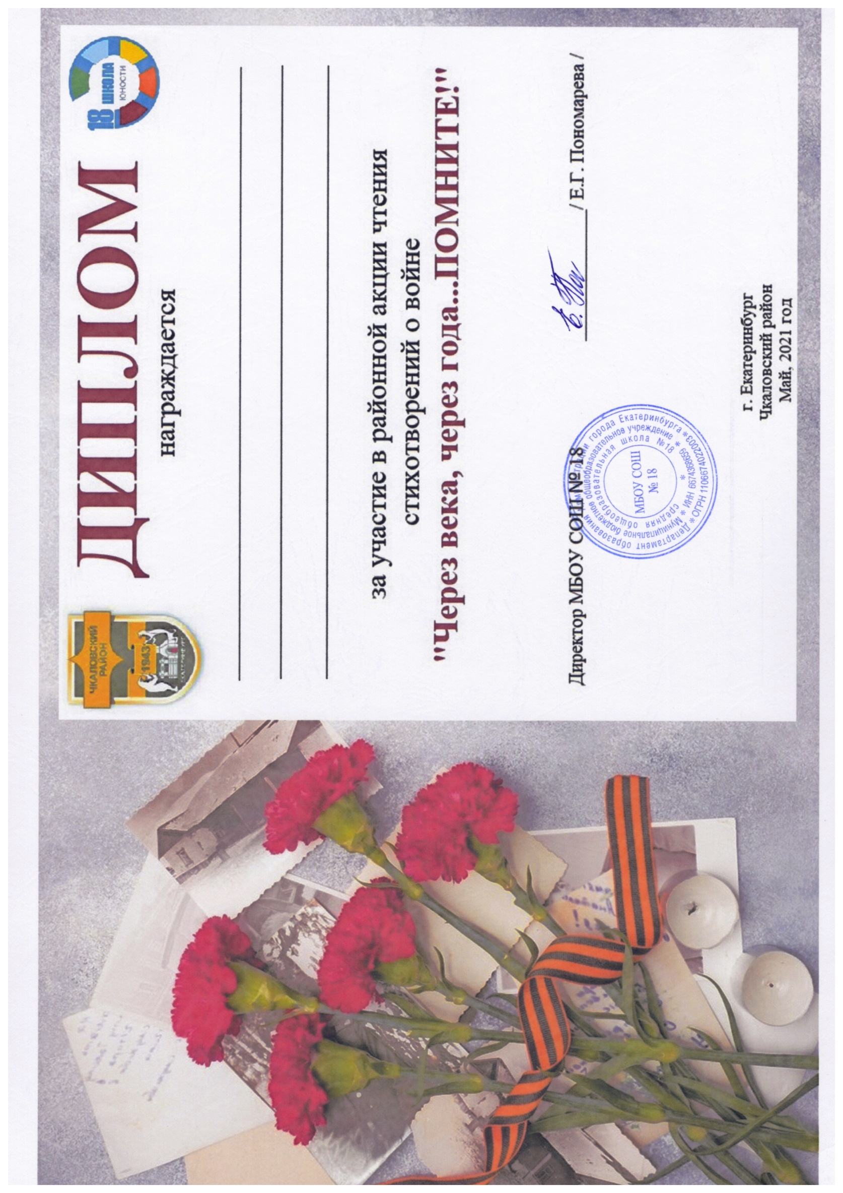

Питерский Дмитрий

МАДОУ № 552